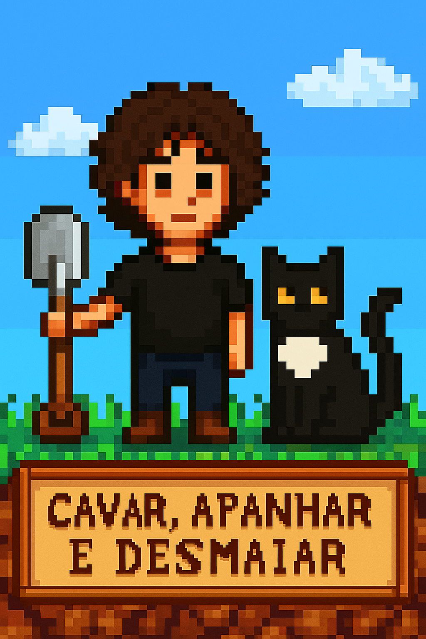

**Stardew Valley**

##### Inicio dia 06 de julho – Fim TBA

##### Jogado por: redofatiav

##### Duração aproximada até ao momento: 1h48

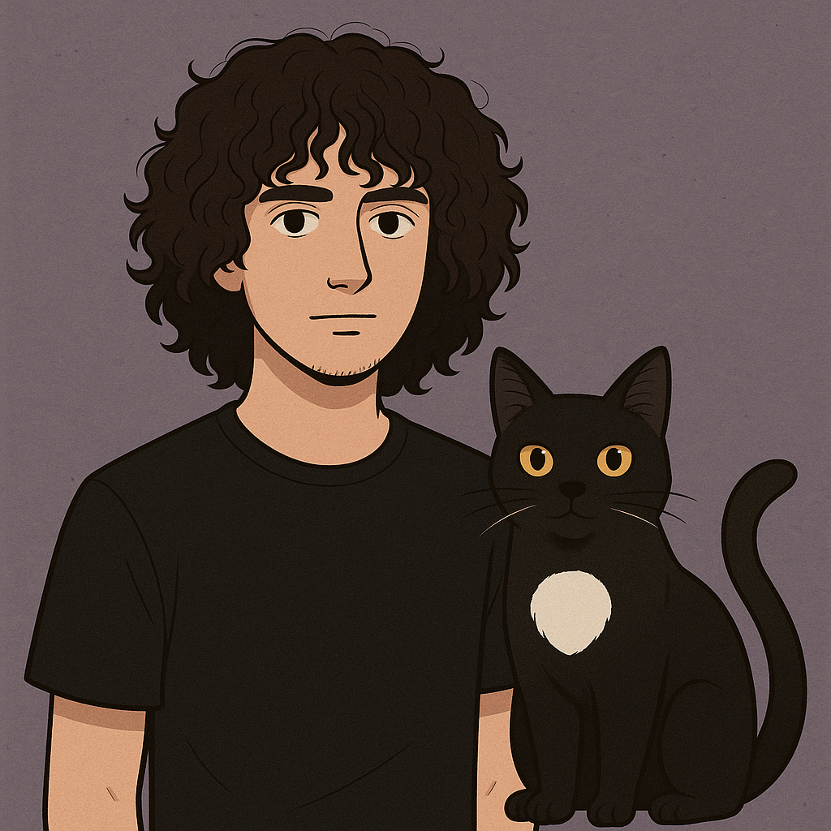

##### Julho 2025

##### 

Índice

Stardew Valley 1

Explicação do porque de jogar este jogo 1

06 de julho de 2025 2

Notas finais: 3

# Stardew Valley

## Explicação do porque de jogar este jogo

Com as promoções de verão a acontecer de momento aproveitei o momento e procurei 2 jogos até um limite estipulado para comprar e perceber mecânicas de jogo e alguns detalhes importantes de jogo. Sendo assim optei por adicionar à lista Red Dead Redemption 2 por ser um jogo muito bem falado e ser um jogo de uma empresa que conheço bem. Optei pelo Red Dead Redemption 2 por ser um jogo com uma narrativa ramificada linear. Tendo o RDR2 e o limite, comecei à procura de um jogo com um core ou game loop bom e fácil de perceber porque é viciante, com isto deparei-me com o Stardew Valley. Tive na lista também Celeste por ser um jogo muito bem falado no que diz respeito à narrativa que é um ponto que ando a estudar de momento, contudo optei pelo Stardew Valley porque sinto que Celeste é repetir as mecânicas e os jogos que joguei para completar os últimos 3 jogos que fiz para uma cadeira da universidade.

## 06 de julho de 2025

Duração aproximada: 1h48

Sítio escolhido: Terreno montanhoso.

### Completo

* Passei cerca de 6 dias em jogo.
* Completei algumas missões enquanto tempo limpar a minha farm.

### Impressões

* Não fiquei a perceber todas as mecânicas importantes logo de início como por exemplo o craft que se tornou bem útil para criar storage para objetos apanhados em vez de vender tudo.
* História começa bem. Há momentos que quero ir para um sítio e sou interrompido pela história, mas são interações rápidas.
* Personalizar a personagem torna se satisfatória, contudo muitas coisas para escolher pode se tornar cansativo a certo ponto.
* Reparei que a chuva regava a plantação toda. Pode ser que no inverno seja só plantar que a rega se faça sozinha.

### Dificuldades sentidas

* Não saber do craft de início que me levou a vender tudo de início.
* Senti algumas dificuldades em pescar porque a barra tanto sobe como baixa muito depressa e perceber como melhorar as minhas ferramentas.

### Reflexão pessoal

Comecei por jogar para perceber o game loop e core loop do jogo e perceber o porquê de ser tão viciante. Como o anteriormente estudado por mim, assemelho o Stardew Valley ao PES de PS2 que jogava quando era mais novo. Ambos contém uma progressão lenta e com gameplay igual a cada dia no caso do Stardew Valley e dos jogos no caso do PES. Como cheguei a plantar e colher algo percebi como a espera, a limpeza e cuidar da farm se torna um loop infinito do jogo que é enriquecido com mais história sobre a cidade e side quests dadas pelos habitantes do sítio.

### Game loop

Acordar -> Verificar Objetos (Inicialmente só missões) -> Cuidar da farm -> Vender -> Completar Missões -> Comprar Updates -> Dormir

### Core loop

Acordar -> Arranjar maneira de ganhar dinheiro e manter a farm a andar -> Ajudar na cidade os vizinhos -> Obter recompensas -> Reinvestir -> Dormir

### Foto(s) para memória visual:

# Notas finais:

* As imagens da pessoa e do gato foram geradas por AI (ChatGPT a simple, as restantes Sora);
* Todos os screenshots foram tirados de gameplays guardadas pela Steam.
* Texto 100% meu.